ÅRSRAPPORT og REGNSKAP
HESKESTAD MENIGHETSRÅD
2021
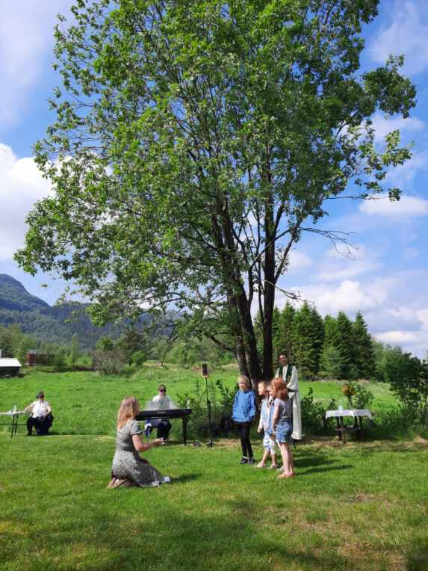
Bilde fra menighetsturen til Legå
ÅRSRAPPORT – Heskestad menighetsråd - 2021
Heskestad menighetsråd har hatt 8 møter og behandlet 27 saker.
Arbeidet i menigheten dette året ble preget av Covid-19. Flere gudstjenester, fellesmøtene og aktiviteter for Mandagsskolen er blitt avlyst.
Av aktiviteter som ble gjennomført nevnes følgende :
Gudstjenester :
- 21.03–Familiegudstjeneste i stallen. Utdeling av 6-års boken og Moi Soul Children deltok.
- 06.06–Friluftsgudstjeneste med menighetstur til Legå på gården til Anvor Bilstad. Heskestad barnekor og Heskestadkoret deltok. Det var natursti og leker. Edith Sandsmark fortalte historier fra hennes barndom på Legå.
- 25.07–Gudstjeneste på Steine skulehus. Arild Øgreid deltok med sang og musikk.
- 22.08–Bygdedagsgudstjeneste m/kirkekaffe. Rasmus Polden og Øyvind Arnestad Nilsen fra Helleland fortalte fra boken «Helleland før og nå».
- 19.09–Konfirmasjonsgudstjeneste med 2 konfirmanter.
- 17.10–Høsttakkefest. Barnekoret deltok med sang og Bygdekvinnelaget hadde pyntet i kirken. 50-og 51 årskonfirmantene var invitert til gudstjenesten og samling i kyrkjestova etter gudstjenesten. Årskonfirmant ble også presentert og 4-årsbok ble utdelt.
- 07.11–Allehelgenssøndag. Olav Lunde og Heskestadkoret deltok med sang.
- 12.12–Familiegudstjeneste i Stallen. Skolebarn deltok med julespill mm.
- 24.12–Julaften. Familiegudstjeneste. Heskestad barnekor deltok. Grunnet Covid-19 var det påmelding til gudstjenesten.
Annet :
- 23.09–Misjonsmøte . Kjell Erfjord deltok sammen med Elfrid og Reidar Bjånes.
- 11.06–Sommerkonsert med Heskestadkoret.
- Formiddagstreffene. Det ble gjennomført 3 formiddagstreff.

Mye er blitt avlyst dette året. Vi håper på «bedre tider» for fremtiden.

Takk til alle frivillige medarbeidere og takk til alle i staben ved kirkekontoret.
Takk også til barnekoret og Heskestadkoret som ofte gleder oss med fin sang.
Spesiell takk til Edith Sandsmark som avsluttet 15-årig tjeneste som klokker (2006-2021)
Velkommen til Leif Hegelstad som kirketjener og Tone Skjærpe som klokker.

ÅRSRAPPORT - Ualand/Heskestad mandagsskole (søndagsskole på mandager)
Fra og med februar til og med mai planla vi 4 samlinger for barnehagebarn og 4 for
skolebarn fra 1. klasse og oppover. Disse ble gjennomført.
I høst planla vi for det samme, men kun 3 samlinger for skolebarn og 1 samling for
barnehagebarn ble gjennomført. De andre ble avlyst pga koronasituasjonen.
Det har kommet fra 3 og 9 barn på samlingene.
I tillegg var mandagsskolen invitert til menighetsturen til Legå i sommer
familiegudstjenesten ute i «Stallen» ved Heskestad kyrkje. Mange kom og deltok.
ÅRSRAPPORT – Heskestadkoret
Heskestadkoret er et lite bygde/menighetskor for Heskestadbygda og Heskestad menighet. Det har den siste tiden bestått av 8-10 personer.
Også Heskestadkoret har vært preget av koronapandemien. På grunn av smittevernregler og -anbefalinger var den første øvelsen i 2021 så seint som 4.mai. Koret hadde noen få øvelser og arrangerte en sommersangkveld 11.juni. Denne var tenkt ute ved Stallen, men været gjorde at den ble inne i kirka.
I høst har det vært noen øvelser og koret har sunget på noen gudstjenester og møter. Midt i desember ble smitteverntiltakene strengere, og julekonserten ble dessverre ble avlyst.
Koret har fulgt de gjeldende smittevernregler og –anbefalinger, og hatt noen av øvelsene i kirka, med avstand mellom sangerne.
Vedtatt av Heskestad menighetsråd 20.01.2022 - HM-sak 02/22

